

**Қоршаған ортаны қорғау саласында мемлекеттік қызымет көрсету регламенттерін бекіту туралы**

***Күшін жойған***

Жамбыл облысы әкімдігінің 2014 жылғы 28 тамыздағы № 246 қаулысы. Жамбыл облысының Әділет департаментінде 2014 жылғы 7 қазанда № 2337 болып тіркелді. Күші жойылды - Жамбыл облысы әкімдігінің 2015 жылғы 27 шілдедегі № 165 қаулысымен

      Ескерту. Күші жойылды - Жамбыл облысы әкімдігінің 27.07.2015 № 165 қаулысымен (алғашқы ресми жарияланған күнінен кейін күнтізбелік 10 күн өткен соң қолданысқа енгізіледі).  
      РҚАО-ның ескертпесі.  
      Құжаттың мәтінінде түпнұсқаның пунктуациясы мен орфографиясы сақталған.  
      "Мемлекеттік көрсетілетін қызметтер туралы" Қазақстан Республикасының 2013 жылғы 15 сәуірдегі Заңына және "Қазақстан Республикасындағы жергілікті мемлекеттік басқару және өзін-өзі басқару туралы" Қазақстан Республикасының 2001 жылғы 23 қаңтардағы Заңына сәйкес Жамбыл облысының әкімдігі **ҚАУЛЫ ЕТЕДІ:**    
      1. Қоса беріліп отырған:  
      1) "ІІ, ІІІ және IV санат объектілер үшін қоршаған ортаға эмиссияға рұқсаттар беру" мемлекеттік қызмет көрсету регламенті;  
      2) **"**II, III және IV санаттағы объектілерге мемлекеттік экологиялық сараптама қорытындысын беру" мемлекеттік қызмет көрсету регламенті бекітілсін.  
      2. "Жамбыл облысы әкімдігінің табиғи ресурстар және табиғат пайдалануды реттеу басқармасы" коммуналдық мемлекеттік мекемесі заңнамада белгіленген тәртіппен:  
      1) осы қаулының әділет органдарында мемлекеттік тіркелуін;  
      2) осы қаулының мемлекеттік тіркеуден өткеннен кейін он күнтізбелік күн ішінде оны ресми жариялауға мерзімді баспа басылымдарына және "Әділет" ақпараттық-құқықтық жүйесіне жіберуді;  
      3) осы қаулының Жамбыл облысы әкімдігінің интернет-ресурсында орналастырылуын қамтамасыз етсін.   
      3. "Қоршаған ортаны қорғау саласында мемлекеттік электрондық қызмет көрсету регламенттерін бекіту туралы" Жамбыл облысы әкімдігінің 2013 жылғы 4 наурыздағы № 45 қаулысының (Нормативтiк құқықтық актiлердiң мемлекеттiк тiркеу тiзiлiмiне №1935 болып тiркелген, 2013 жылдың 11 мамырында №54 (17742) "Ақ жол" және 2013 жылдың 11 мамырында № 53 (17769) "Знамя труда" газеттерiнде жарияланған) күші жойылды деп танылсын.  
      4. Осы қаулының орындалуын бақылау облыс әкімінің бірінші орынбасары Б.Орынбековке жүктелсін.  
      5. Осы қаулы әділет органдарында мемлекеттiк тiркелген күннен бастап күшiне енедi және оның алғашқы ресми жарияланған күнінен кейін күнтізбелік он күн өткен соң қолданысқа енгізіледі.

|  |  |
| --- | --- |
| *Облыс әкімі* | *К. Көкрекбаев* |

|  |  |
| --- | --- |
|  | Жамбыл облысы әкімдігінің 2014 жылғы "28" тамыздағы № 246 қаулысымен бекітілген |

**"ІІ, ІІІ және IV санат объектілері үшін қоршаған ортаға эмиссияға рұқсат беру" мемлекеттік көрсетілетін қызмет регламенті 1. Жалпы ережелер**

      1. "ІІ, ІІІ және IV санат объектілері үшін қоршаған ортаға эмиссияға рұқсат беру" мемлекеттік электрондық қызметі (бұдан әрі –мемлекеттік қызмет) "Жамбыл облысы әкімдігінің табиғи ресурстар және табиғат пайдалануды реттеу басқармасы" коммуналдық мемлекеттік мекемесі (бұдан әрі – қызмет беруші), "электрондық үкімет": www.e.gov.kz веб-порталы немесе www.elicense.kz "Е-лицензиялау" веб-порталы арқылы (бұдан әрі – веб-портал) көрсетіледі.  
      2. "Қазақстан Республикасы Қоршаған орта және су ресурстары министрлігі көрсететін мемлекеттік қызметтер стандарттарын бекіту, Қазақстан Республикасы Үкіметінің кейбір шешімдеріне өзгерістер мен толықтырулар енгізу және Қазақстан Республикасы Үкiметiнiң кейбiр шешiмдерiнiң күшi жойылды деп тану туралы" 2014 жылғы 26 маусымдағы № 702 Қазақстан республикасы Үкіметінің қаулысымен бекітілген "ІІ, ІІІ және IV санат объектілері үшін қоршаған ортаға эмиссияға рұқсат беру" мемлекеттік қызмет стандарты (бұдан әрі – стандарт) негізінде көрсетіледі.  
      Өтініштерді қабылдау және мемлекеттік қызмет көрсету нәтижелерін беру:  
      1) көрсетілетін қызмет берушінің кеңсесі;  
      2) Қазақстан Республикасы Байланыс және ақпарат агенттігінің "Халыққа қызмет көрсету орталығы" шаруашылық жүргізу құқығындағы республикалық мемлекеттік кәсіпорны;  
      3) www.e.gov.kz "электрондық үкімет" веб-порталы (бұдан әрі – портал) арқылы жүзеге асырылады.  
      3. Мемлекеттік қызметті көрсету нысаны: электрондық (ішінара автоматтандырылған) және (немесе) қағаз түрінде.   
      4. Мемлекеттік қызметті көрсету нәтижесі – уәкілетті лауазымды адамның электрондық цифрлық қолтаңбасымен куәландырылған электрондық құжат нысанында II, III және IV санаттағы объектілер үшін қоршаған ортаға эмиссияға рұқсат, рұқсатты қайта ресімдеу не көрсетілетін қызметті берушінің өтінішті одан әрі қараудан бас тарту туралы дәлелді жауабы.  
      5.Мемлекеттік қызмет көрсету нәтижесін беру нысаны: электрондық және қағаз түрінде.

**2. Мемлекеттік қызмет көрсету процесінде көрсетілетін қызмет берушінің құрылымдық бөлімшелерінің (қызметкерлерінің) іс-қимыл тәртібін сипаттау**

      6. Мемлекеттік қызметті көрсету бойынша рәсімді (іс-қимылдар) бастауға негіздемесі мемлекеттік қызмет стандарьтының 1 қосымшасына қоршаған ортаға эмиссияларға рұқсат алуға не қайта ресімдеуге өтінім болып табылады.  
      7. Мемлекеттік қызмет көрсету процесіндегі рәсімдер (іс-қимылдар):  
      1) қызмет берушінің кеңсе маманы өтінімді кіріс құжаттардың журналына тіркейді және қызмет берушінің қарауына жолдайды он бес минуттың ішінде;  
      2) қызмет берушінің басшысы қызмет алушының өтінімін қарайды және басшы орынбасарының қарауына бұрыштама қояды екі сағаттың ішінде;  
      3) қызмет берушінің басшы орынбасары өтінімді қарайды және бөлім басшысының қарауына бұрыштама қояды екі сағаттың ішінде;  
      4) бөлім басшысы өтінімді қарап бөлім маманына орындау үшін бұрыштама қояды екі сағат ішінде;  
      5) бөлім маманы өтінімді қарайды және рұқсатты беруге рәсімдейді отыз күнтізбелік күннің ішінде, ұсынылған құжаттар толық емес және дәйексіз болған жағдайда дәлелді бас тарту хатын әзірлейді он бес күнтізбелік күннің ішінде және бөлім басшысына жолдайды;  
      6) бөлім басшысы рұқсатты немесе дәлелді бас тарту хатын тексереді және басшы орынбасарына жолдайды екі сағаттың ішінде;  
      7) басшы орынбасары рұқсатты немесе дәлелді бас тарту хатын келіседі және қызмет берушінің басшысына жолдайды екі сағат ішінде;  
      8) қызмет берушінің басшысы рұқсатқа немесе дәлелді бас тарту хатына қол қояды және кеңсеге тіркеуге жолдайды екі сағаттың ішінде;  
      9) қызмет берушінің кеңсе маманы рұқсатты немесе дәлелді бас тарту хатын тіркейді және қызмет алушы келген кезде береді 30 минутттың ішінде.  
      8. Келесі рәсімді (іс-қимылды) орындауды бастау үшін негіз болатын мемлекеттік қызметті көрсету бойынша рәсімдердің (іс-қимылдың) нәтижесі:  
      1) қызмет алушының өтінімін тіркеу;  
      2) қызмет берушінің басшысының бұрыштамасы;  
      3) қызмет берушінің басшы орынбасарының бұрыштамасы;  
      4) бөлім басшысының бұрыштамасы;  
      5) бөлім маманының өтінімді қарауы;  
      6) бөлім басшысымен тексеру;  
      7) қызмет берушінің басшы орынбасарымен келісу;  
      8) қызмет берушінің басшысымен қол қою;  
      9) қызмет берушінің кеңсесінде тіркеу және қызмет алушыға беру.

**3. Мемлекеттік қызмет көрсету процесінде көрсетілетін қызмет берушінің құрылымдық бөлімшелерінің (қызметкерлерінің) өзара іс-қимыл тәртібін сипаттау**

      9. Мемлекеттік қызмет көрсету процесінде көрсетілетін қызмет берушінің құрылымдық бөлімшелерінің (қызметкерлерінің) келесі өзара іс-қимылдар жүзеге асырылады:  
      1) Қызмет берушінің кеңсесі;  
      2) Қызмет берушінің басшысы;  
      3) Қызмет берушінің басшы орынбасары;  
      4) Бөлім басшысы;  
      5) Бөлім маманы  
      1) қызмет берушінің кеңсе маманы өтінімді кіріс құжаттардың журналына тіркейді және қызмет берушінің қарауына жолдайды он бес минуттың ішінде;  
      2) қызмет берушінің басшысы қызмет алушының өтінімін қарайды және басшы орынбасарының қарауына бұрыштама қояды екі сағаттың ішінде;  
      3) қызмет берушінің басшы орынбасары өтінімді қарайды және бөлім басшысының қарауына бұрыштама қояды екі сағаттың ішінде;  
      4) бөлім басшысы өтінімді қарап бөлім маманына орындау үшін бұрыштама қояды екі сағат ішінде;  
      5) бөлім маманы өтінімді қарайды және рұқсатты беруге рәсімдейді отыз күнтізбелік күннің ішінде, ұсынылған құжаттар толық емес және дәйексіз болған жағдайда дәлелді бас тарту хатын әзірлейді он бес күнтізбелік күннің ішінде және бөлім басшысына жолдайды;  
      6) бөлім басшысы рұқсатты немесе дәлелді бас тарту хатын тексереді және басшы орынбасарына жолдайды екі сағаттың ішінде;  
      7) басшы орынбасары рұқсатты немесе дәлелді бас тарту хатын келіседі және қызмет берушінің басшысына жолдайды екі сағат ішінде;  
      8) қызмет берушінің басшысы рұқсатқа немесе дәлелді бас тарту хатына қол қояды және кеңсеге тіркеуге жолдайды екі сағаттың ішінде;  
      9) қызмет берушінің кеңсе маманы рұқсатты немесе дәлелді бас тарту хатын тіркейді және қызмет алушы келген кезде береді 30 минутттың ішінде.  
      8. Келесі рәсімді (іс-қимылды) орындауды бастау үшін негіз болатын мемлекеттік қызметті көрсету бойынша рәсімдердің (іс-қимылдың) нәтижесі:  
      1) қызмет алушының өтінімін тіркеу;  
      2) қызмет берушінің басшысының бұрыштамасы;  
      3) қызмет берушінің басшы орынбасарының бұрыштамасы;  
      4) бөлім басшысының бұрыштамасы;  
      5) бөлім маманының өтінімді қарауы;  
      6) бөлім басшысымен тексеру;  
      7) қызмет берушінің басшы орынбасарымен келісу;  
      8) қызмет берушінің басшысымен қол қою;  
      9) қызмет берушінің кеңсесінде тіркеу және қызмет алушыға беру.  
      Рәсімдердің (іс-қимылдардың) реттілігін сипаттау осы регламенттің 1 қосымшасындағы әрбір рәсімнің (іс-қимылдың) өту блок-схемасымен сүйемелденеді.

**4. "Электрондық үкімет" веб-порталымен, халыққа қызмет көрсету орталығымен және**  
**(немесе) өзге қызмет берушілерімен өзара әрекет тәртібін, мемлекеттік қызмет көрсету**  
**процесінде ақпараттық жүйелерді қолдану тәртібін сипаттау**

      10. Электрондық үкіметінің порталы арқылы әрекеттері мен шешімдері (электрондық мемлекеттік қызмет көрсету барысындағы қызметтік өзара іс-қимылдың № 1 диаграммасы) осы Регламенттің 2 қосымшасында келтірілген:  
      1) тұтынушы электрондық үкіметінің порталына тіркелуді компьютердің интернет-браузеріне сақталған өзінің электрондық цифрлық қолтаңба тіркеу куәлігінің көмегімен жүзеге асырады (электрондық үкіметінің порталында тіркелмеген тұтынушылар үшін жүзеге асырылады);  
      2) 1 үдеріс - тұтынушының электрондық цифрлық қолтаңбасының тіркеу куәлігін компьютердің интернет-браузеріне бекітуі, мемлекеттік қызметті алу үшін тұтынушының электрондық үкіметінің порталындағы парольді енгізуі (авторландыру үдерісі);  
      3) 1 шарт – жеке сәйкестендіру нөмірі және пароль арқылы тіркелген тұтынушы туралы деректердің дұрыстығын электрондық үкіметінің порталында тексеру;  
      4) 2 үдеріс - тұтынушының деректерінде бұзушылықтардың болуымен байланысты, электрондық үкіметінің порталында авторландырудан бас тарту хабарламасын қалыптастыру;  
      5) 3 үдеріс - тұтынушының "Е-лицензиялау" мемлекеттік дерек қоры ақпаратық жүйе веб-порталынан осы Регламентте көрсетілген қызметті таңдауы, қызметті көрсету және оның құрылымы мен форматтық талаптарды ескере отырып, тұтынушының нысанды толтыруы үшін сұрау салу нысанын экранға шығару (деректерді енгізу);  
      6) 4 үдеріс – сұрауды куәландыру (қол қою) үшін тұтынушының электрондық цифрлық қолтаңбасын тіркеу куәлігін таңдауы;  
      7) 2 шарт – электрондық үкіметінің веб-порталында электрондық цифрлік қолтаңбаны тіркеу куәлігінің әрекет ету мерзімін және тізімде қайтарып алынған (күші жойылған) тіркеу куәліктерінің болмауын, сондай-ақ сауалда және электрондық цифрлік қолтаңбаның тіркеу куәлігінде көрсетілген жеке сәйкестендіру нөмірі арасындағы сәйкестендірме деректерге сәйкес келуін тексеру;  
      8) 5 үдеріс - тұтынушының электрондық цифрлік қолтаңбаның түпнұсқалығының расталмауына байланысты сұрау салынатын электрондық мемлекеттік қызметтен бас тарту туралы хабарламаны қалыптастыру;  
      9) 6 үдеріс - тұтынушының электрондық цифрлік қолтаңбасы көмегімен сауалдың толтырылған нысанын (енгізілген деректерді) және оған электрондық мемлекеттік қызмет көрсетудің электрондық түрде бекітілген құжаттарын куәландыруы (қол қоюы);  
      10) 7 үдеріс - "Е-лицензиялау" мемлекеттік дерек қоры ақпараттық жүйе веб-порталында электрондық құжатты (тұтынушының сауалын) тіркеу және "Е-лицензиялау" мемелекеттік дерек қорының ақпараттық жүйесіндегі сауалды өңдеу;  
      11) 3 шарт – тұтынушыны Стандарт талаптарына және қорытынды беру негіздеріне сәйкестігін қызмет берушінің тексеруі;  
      12) 8 үдеріс - "Е-лицензиялау" мемлекеттік дерек қоры ақпараттық жүйе веб-порталында тұтынушының деректерінде бұзушылықтардың болуымен байланысты сұрау салынған электрондық мемлекеттік қызметті көрсетуден бас тарту туралы хабарламаны құрастыру;  
      13) 9 үдеріс - тұтынушының "Е-лицензиялау" мемлекеттік дерек қоры ақпараттық жүйесінде қалыптастырған қызмет нәтижесін (қағаз тасығышта немесе электрондық құжат түрінде II, III және IV санат объектілері үшін қоршаған ортаға эмиссияға рұқсат беру "келісіледі/келісілмейді" нәтижесімен мемлекеттік экологиялық сараптама қорытындысын беру немесе мемлекеттік қызмет көрсетуден бас тарту туралы дәлелді жауап) алуы. Электрондық құжат қызмет берушінің уәкілетті тұлғасының электрондық цифрлік қолтаңбасын пайдаланумен құрастырылады.  
      11. Мемлекеттiк қызметті көрсету кезiнде көрсетiлетін қызметті берушi мен көрсетiлетін қызметті алушының жүгiну және рәсiмдердiң (iс-қимылдардың) қызметтік өзара іс-қимылдың № 3 диаграммасы) осы Регламенттің 2 қосымшасында келтірілген:  
      1) 1 үдеріс – мемлекеттiк қызметтi көрсету үшiн көрсетілетін қызметті берушінің логин мен парольдi "Е-лицензиялау" мемлекеттік дерек қоры ақпараттық жүйесіне енгiзуi;  
      2) 1-шарт – көрсетілетін қызметті берушінiң тiркелген қызметкерi туралы деректердiң дұрыстығын "Е-лицензиялау" мемлекеттік дерек қоры ақпараттық жүйесіне логин және пароль арқылы тексеру;  
      3) 2-үдеріс – көрсетілетін қызметті беруші қызметкерiнiң деректерiнде бұзушылықтардың бар болуына байланысты авторизациялаудан бас тарту туралы хабарламаны "Е-лицензиялау" мемлекеттік дерек қоры ақпараттық жүйесіне құру;  
      4) 3-үдеріс – осы регламентте көрсетiлген қызметтi көрсетiлетін қызметті беруші қызметкерiнiң таңдауы, қызмет көрсету үшiн сұрау нысанын экранға шығару және көрсетiлетін қызметті беруші қызметкерiнiң көрсетiлетін қызметті алушы деректерiн енгiзу;  
      5) 4-үдеріс – электрондық үкіметінің шлюзы арқылы сұрау жеке тұлғалардың мемлекеттік дерек қоры/заңды тұлғалардың мемлекеттік дерек қоры жiберу;  
      6) 2-шарт – көрсетiлетін қызметті алушы деректерiнiң мемлекеттік дерек қоры/заңды тұлғалардың мемлекеттік дерек қоры бар болуын тексеру, бірыңғай нотариалдық ақпараттық жүйесін қызметалушының өкілінің сенім хаты туралы деректер;  
      7) 5-рәсiм – көрсетiлетін қызметті беруші деректерiнiң мемлекеттік дерек қоры бар болуын тексеру, бірыңғай нотариалдық ақпараттық жүйесінде жоқ болуына байланысты деректердi алудың мүмкiн еместiгi туралы хабарламаны құру;  
      8) 6-рәсiм – құжаттардың қағаз нысанда болуы туралы белгiсi бөлiгiнде сұрау нысанын толтыру және Стандарттың 6 тармағына сәйкес қызмет берушінің қызметкерімен қажетті құжаттарды сканерлеу;  
      9) 7-рәсiм – сұрауды хабарламаны "Е-лицензиялау" мемлекеттік дерек қоры ақпараттық жүйесіне және "Е-лицензиялау" мемлекеттік дерек қоры ақпараттық жүйесіне көрсетілетін қызметтердi өңдеу;  
      10) 3-шарт – көрсетiлетін қызметті берушімен көрсетiлетін қызметті алушының лицензия беру үшiн шарттарына мен талаптарына сәйкестiгiн тексеруi;  
      11) 8-үдеріс – "Е-лицензиялау" мемлекеттік дерек қоры ақпараттық жүйесінде қателер болуына байланысты көрсетiлетін қызметті алушының мемлекеттiк қызметтi көрсетуден бас тарту  
      12) 9 үдеріс - көрсетілетін қызметті беруші қызметкерiнiң деректерiнде бұзушылықтардың бар болуына байланысты қызмет беруден бас тарту туралы хабарламаны "Е-лицензиялау" мемлекеттік дерек қоры ақпараттық жүйесін құру; қызмет берушінің уәкілетті қызметкерінің электрондық цифрлық таңбасымен пайдаланған электрондық құжат әзірленеді.  
      12. Халыққа қызмет көрсету орталықтарының көрсетiлетін қызметті алушының жүгіну тәртібі мен рәсiмдерiң (iс-қимылдардың) бірізділігін сипаттауы:  
      1) 1-үдеріс – халыққа қызмет көрсету орталығының қызметкерімен мемлекеттiк көрсетілетін қызметтi алу үшiн порталда көрсетiлетін қызметті алушы паролін енгiзу (авторизациялау процесi);  
      2) 1-шарт – порталда тiркелген көрсетiлетін қызметті алушы туралы деректердiң түпнұсқалығын логин (жеке сәйкестендiру нөмiрi/бизнес-сәйкестендiру нөмiрi және пароль арқылы тексеру;  
      2) 2-үдеріс – көрсетiлетін қызметті алушы осы регламентте көрсетiлген қызметтi таңдауы, қызмет көрсету және нысанның құрылымы мен форматтық талаптарын ескеріп, сұрау нысанына электронды түрде қажеттi құжаттарды қоса беріп, оны көрсетiлетін қызметті алушының толтыруы (деректерді енгізу) үшiн экранға сұрау нысанын шығару;  
      3) 3-үдеріс - "Е-лицензиялау" мемлекеттік дерек қоры ақпараттық жүйесінде электронды құжатты (көрсетiлетін қызметті алушының сұрауын) тiркеу және "Е-лицензиялау" мемлекеттік дерек қоры ақпараттық жүйесінде сұрауды өңдеу;  
      4) 1-шарт - көрсетілетін қызметті берушінiң тiркелген қызметкерi туралы деректердiң дұрыстығын "Е-лицензиялау" мемлекеттік дерек қоры ақпараттық жүйесінде логин және пароль арқылы тексеру;  
      5) 4-үдеріс - көрсетiлетін қызметті беруші деректерiнiң жеке тұлғалар мемлекеттік дерек қоры/заңды тұлғалар дерек қоры, бірыңғай нотариалдық ақпараттық жүйесі жоқ болуына байланысты деректердi алудың мүмкiн еместiгi туралы хабарламаны құру;  
      6) 5-үдеріс- ХҚО қызметкерімен құжаттардың қағаз нысанда болуы туралы белгiсi бөлiгiнде сұрау нысанын толтыру және Стандарттың 6 тармағына сәйкес қызмет берушінің қызметкерімен қажетті құжаттарды сканерлеу;  
      7) 6 үдеріс- халыққа қызмет көрсету орталығының қызметкерінің электрондық цифрлық қолтаңбасымен расталған "Е-лицензиялау" мемлекеттік дерек қоры ақпараттық жүйесі электрондық үкімет шлюзы арқылы электрондық құжатты жолдау (қызмет алушының сұранысы);  
      8) 7 үдеріс- "Е-лицензиялау" мемлекеттік дерек қоры ақпараттық жүйесінде электрондық құжатты тіркеу:  
      9) 2 шарт – Стандарттың 9 тармағына сәйкес қызмет алушының ұсынылған құжаттарын қызмет берушімен тексеру;  
      10) 8 үдеріс- көрсетілетін қызметті беруші қызметкерiнiң деректерiнде бұзушылықтардың бар болуына байланысты қызмет беруден бас тарту туралы хабарламаны "Е-лицензиялау" мемлекеттік дерек қоры ақпараттық жүйесін құру;  
      11) 9 үдеріс – халыққа қызмет көрсету орталығы қызметкері арқылы қызмет алушымен "Е-лицензиялау" мемлекеттік дерек қоры ақпараттық жүйесінде құрылған рұқсат алу;  
      13. Сұрау салу нысаны және қызмет алу жауабы "Е-лицензиялау" www.elicense.kz веб-порталында көрсетілген.  
      14. Тұтынушының мемлекеттік электрондық қызмет бойынша сұрау салуының орындалу мәртебесін тексеру тәсілі: "электрондық үкіметтің" веб-порталының "Қызметті алу тарихы" бөлімінде, сондай-ақ қызмет берушіге жүгінгенде.  
      15. Электрондық мемлекеттік қызметті көрсету үдерісіне қатысатын құрылымдық-функционалдық бірліктері:  
      1) Электрондық үкімет порталы;  
      2) Электрондық үкімет шлюзы;  
      3) "Е-лицензиялау" мемлекеттік дерек қоры ақпараттық жүйесі;  
      5) жеке тұлғалар мемлекеттік дерек қоры/ заңды тұлғалар мемлекеттік дерек қоры;  
      6) Бірыңғай нотариалдық ақпараттық жүйесі;  
      6) Халыққа қызмет көрсету орталығының ақпараттық жүйесінің автоматтандырылған жұмыс орны;  
      7) қызмет беруші  
      16. Әрбір іс-қимылдың орындалу мерзімі көрсетілген құрылымдық бөлімшелердің іс-қимылы (функциялар, рәсімдер, операциялар) дәйектілігінің мәтіндік, кестелік сипаттамасы осы Регламенттің 1-қосымшасында келтірілген.  
      17. Олардың сипаттамаларына сәйкес әрекеттердің логикалық дәйектілігінің арасындағы (қызмет көрсету үдерісінде) өзара байланысты көрсететін диаграмма осы Регламенттің 2-қосымшасында келтірілген.  
      18. Тұтынушыларға қызмет көрсету үдерісіне қойылатын талаптар:  
      1) құпиялылық (ақпаратты рұқсатсыз алудан қорғау);  
      2) тұтастық (ақпаратты рұқсатсыз өзгертуден қорғау);  
      3) қолжетімділік (ақпаратты және ресурстарды рұқсатсыз ұстап қалудан қорғау).  
      19. Қызмет көрсетудің техникалық шарты:  
      1) Интернетке шығу;  
      2) қорытынды берілетін тұлғада жеке сәйкестендіру нөмірі/бизнес сәйкестендіру нөмірінің болуы;   
      3) Электрондық үкімет порталында авторландыру;  
      4) Пайдаланушының электрондық цифрлық қолтаңбасының болуы.

**5. Қорытынды ережелер**

      20. Мемлекеттік қызмет көрсету процесінде рәсімдердің (іс-қимылдардың) ретін, көрсетілетін қызметті берушінің толық сипаттамасы құрылымдық бөлімшелерінің (қызметкерлерінің) өзара іс-қимылдарының, сонымен қатар өзге көрсетілген қызмет берушілермен халыққа қызмет көрсету орталықтарымен өзара іс-қимыл тәртібінің және мемлекеттік қызмет көрсету процесінде ақпараттық жүйелерді қолдану тәртібінің сипаттамасы мемлекеттік қызмет көрсетудің бизнес-процестерінің анықтамалығында 3 - қосымшада көрсетіледі.  
      Мемлекеттік көрсетілетін қызметінің бизнец-процес анықтамасы қызмет берушінің интернет – ресурсында (http//dpr_taraz@mail.ru) и және Жамбыл облысы әкімдігінің интернет-ресурсында (http//www.zhambyl.gov.kz) орналастырылады.

|  |  |
| --- | --- |
|  | "ІІ, ІІІ және IV санат объектілері үшін қоршаған ортаға эмиссияға рұқсат беру" мемлекеттік көрсетілетін қызмет регламентіне 1-қосымша |

**Әр рәсімнің (іс-қимылдың) ұзақтылығын көрсете отырып, құрылымдық бөлімшелер (қызметкерлер) арасындағы рәсімдердің (іс-қимылдардың) реттілігін сипаттау блок-схемасы**

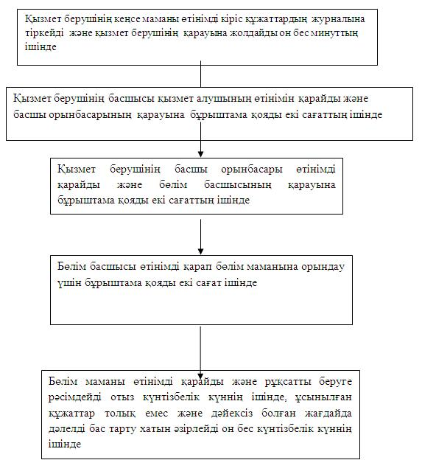

|  |  |
| --- | --- |
|  | "ІІ, ІІІ және IV санат объектілері үшін қоршаған ортаға эмиссияға рұқсат беру" мемлекеттік көрсетілетін қызмет регламентіне 2-қосымша |

**Электрондық үкіметтің" веб-порталы арқылы мемлекеттік қызметті көрсету кезіндегі функционалды өзара іс-қимылдың № 1 диаграммасы**

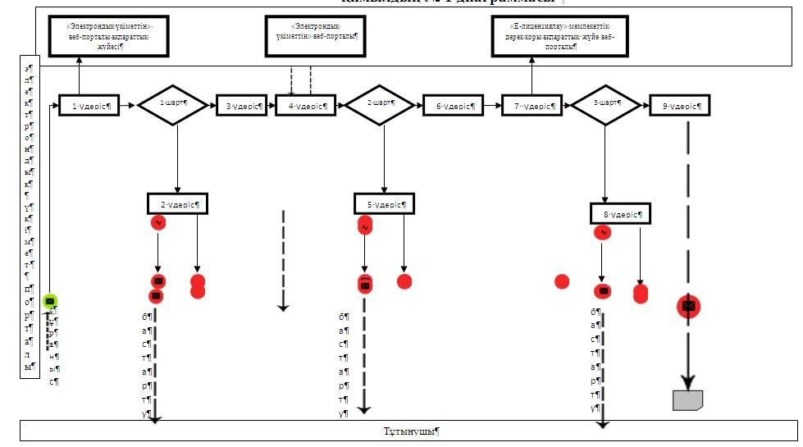

**Қызмет беруші арқылы мемлекеттік қызметті көрсету кезіндегі функционалды өзара іс-қимылдың № 2 диаграммасы**

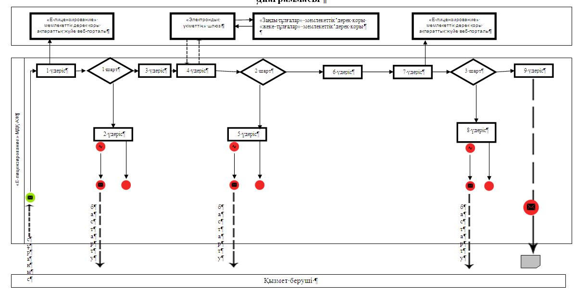

**Халыққа қызмет көрсету орталығы ақпараттық жүйесі арқылы мемлекеттік қызметті көрсету кезіндегі функционалды өзара іс-қимылдың № 3 диаграммасы**

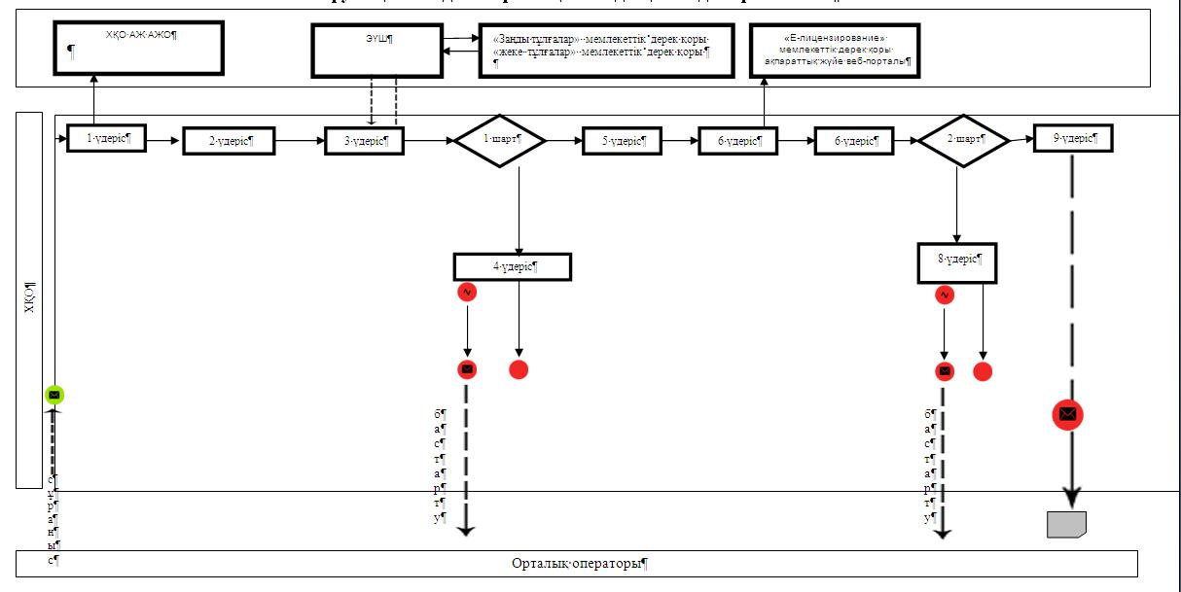

**Шартты белгілер:**

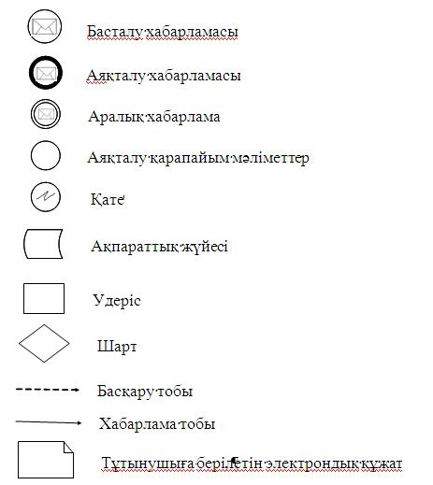

|  |  |
| --- | --- |
|  | "ІІ, ІІІ және IV санат объектілері үшін қоршаған ортаға эмиссияларға рұқсат беру" мемлекеттік көрсетілетін қызмет регламентіне 3 қосымша |

**Мемлекеттік қызмет көрсетудің бизнес-процестерінің анықтамалығы "ІІ, ІІІ және IV санат объектілері үшін қоршаған ортаға эмиссияларға рұқсат беру А. Көрсетілетін қызмет берушінің кеңсесі арқылы келіп түскен**

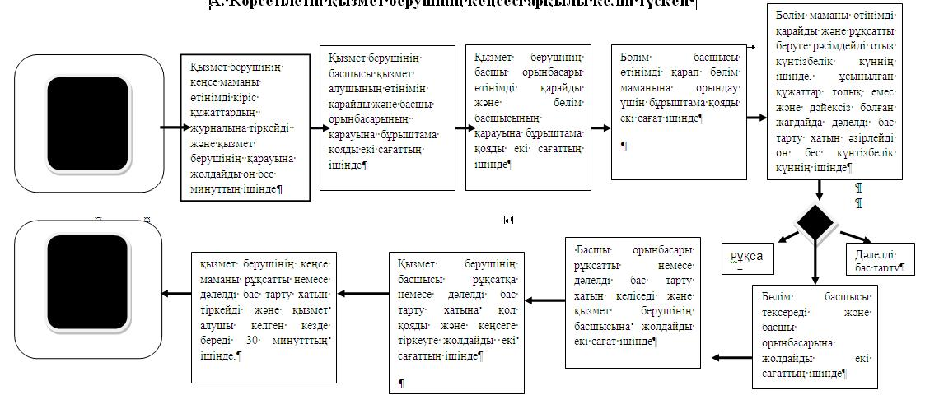

**қ үкімет" арқылы мемлекеттік қызмет көрсету**

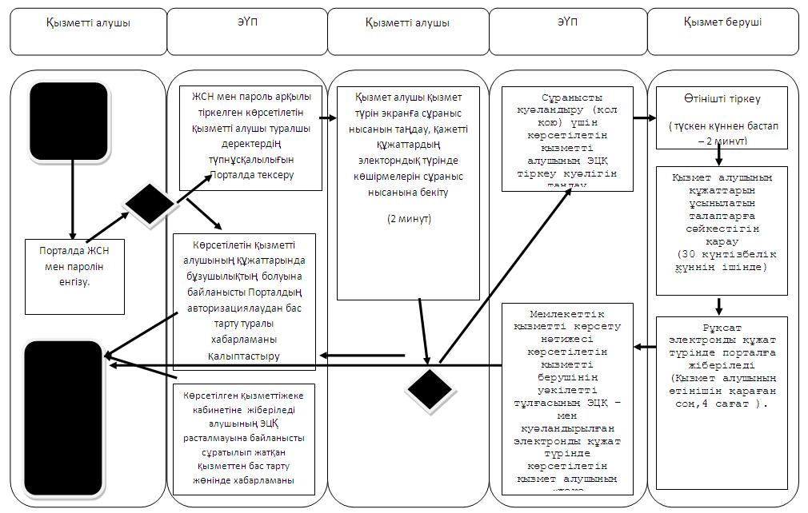

**В. ХҚКО арқылы мемлекеттік қызмет көрсету**

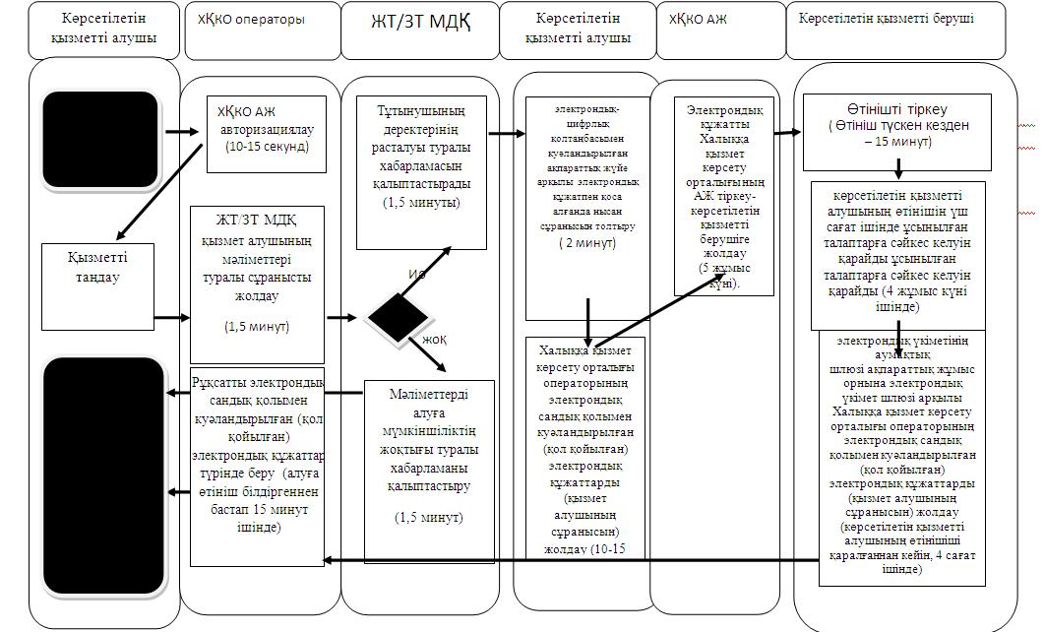

**Шартты белгілер**

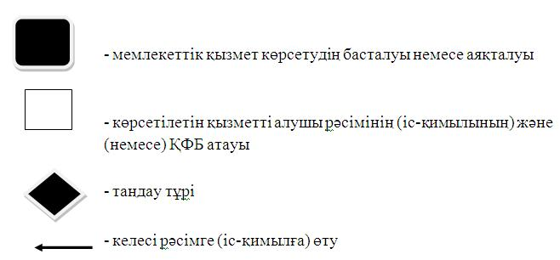

|  |  |
| --- | --- |
|  | Жамбыл облысы әкімдігінің 2014 жылғы 28 тамыздағы № 246 қаулысымен бекітілген |

**"II, III және IV санаттағы объектілерге мемлекеттік экологиялық сараптама қорытындысын беру" мемлекеттік көрсетілетін қызмет регламенті 1. Жалпы ережелер**

      1. "II, III және IV санаттағы объектілерге мемлекеттік экологиялық сараптама қорытындысын беру" мемлекеттік көрсетілетін қызметі (бұдан әрі –мемлекеттік қызмет) "Жамбыл облысы әкімдігінің табиғи ресурстар және табиғат пайдалануды реттеу басқармасы" коммуналдық мемлекеттік мекемесі (бұдан әрі – қызмет беруші), "электрондық үкімет": www.e.gov.kz веб-порталы немесе www.elicense.kz "Е-лицензиялау" веб-порталы арқылы (бұдан әрі – веб-портал) көрсетіледі.   
      2. Қазақстан Республикасы Қоршаған орта және су ресурстары министрлігі көрсететін мемлекеттік қызметтер стандарттарын бекіту, Қазақстан Республикасы Үкіметінің кейбір шешімдеріне өзгерістер мен толықтырулар енгізу және Қазақстан Республикасы Үкiметiнiң кейбiр шешiмдерiнiң күшi жойылды деп тану туралы" Қазақстан Республикасы Үкіметінің 2014 жылғы 26 маусымдағы №702 қаулысымен бекітілген "II, III және IV санаттағы объектілерге мемлекеттік экологиялық сараптама қорытындысын беру" мемлекеттік қызмет стандарты (бұдан әрі – стандарт) негізінде көрсетіледі.   
      Өтініштерді қабылдау және мемлекеттік қызмет көрсету нәтижелерін беру:  
      1) көрсетілетін қызмет берушінің кеңсесі;  
      2) Қазақстан Республикасы Байланыс және ақпарат агенттігінің "Халыққа қызмет көрсету орталығы" шаруашылық жүргізу құқығындағы республикалық мемлекеттік кәсіпорны;  
      3) www.e.gov.kz "электрондық үкімет" веб-порталы (бұдан әрі – портал) арқылы жүзеге асырылады.   
      3. Мемлекеттік қызметті көрсету нысаны: электрондық (ішінара автоматтандырылған) және (немесе) қағаз түрінде.   
      4. Мемлекеттік қызметті көрсету нәтижесі – II, III және IV санат объектілері үшін уәкілетті лауазымды адамның электрондық цифрлық қолтаңбасымен куәландырылған электрондық құжат нысанында "келісіледі/келісілмейді" деген тұжырыммен мемлекеттік экологиялық сараптама қорытындысын беру.   
      5. Мемлекеттік қызмет көрсету нәтижесін беру нысаны: электрондық және қағаз түрінде.

**2. Мемлекеттік қызмет көрсету процесінде көрсетілетін қызмет берушінің құрылымдық бөлімшелерінің (қызметкерлерінің) іс-қимыл тәртібін сипаттау**

      6. Мемлекеттік қызметті көрсету бойынша рәсімді (іс-қимылдар) бастауға негіздемесі мемлекеттік қызмет стандартының 1 қосымшасына өтініш болып табылады.  
      7. Мемлекеттік қызмет көрсету процесіндегі рәсімдер (іс-қимылдар):  
      1) қызмет берушінің кеңсе маманы өтінімді кіріс құжаттардың журналына тіркейді және қызмет берушінің қарауына жолдайды он бес минуттың ішінде;  
      2) қызмет берушінің басшысы қызмет алушының өтінімін қарайды және басшы орынбасарының қарауына бұрыштама қояды екі сағаттың ішінде;  
      3) қызмет берушінің басшы орынбасары өтінімді қарайды және бөлім басшысының қарауына бұрыштама қояды екі сағаттың ішінде;  
      4) бөлім басшысы өтінімді қарап бөлім маманына орындау үшін бұрыштама қояды екі сағат ішінде;  
      5) бөлім маманы өтінімді қарайды және экологиялық сараптама қорытындысын беруге рәсімдейді отыз күнтізбелік күннің ішінде, ұсынылған құжаттар толық емес болған жағдайда дәлелді бас тарту қорытындысын әзірлейді бес жұмыс күннің ішінде және бөлім басшысына жолдайды;  
      6) бөлім басшысы экологиялық сараптама қорытындысын немесе дәлелді бас тарту қорытындысын тексереді, қол қояды және кеңсеге жолдайды үш сағаттың ішінде;  
      7) қызмет берушінің кеңсе маманы экологиялық сараптама қорытындысын немесе дәлелді бас тарту қорытындысын тіркейді және қызмет алушы келген кезде береді 30 минутттың ішінде.  
      8. Келесі рәсімді (іс-қимылды) орындауды бастау үшін негіз болатын мемлекеттік қызметті көрсету бойынша рәсімдердің (іс-қимылдың) нәтижесі:  
      1) қызмет алушының өтінімін тіркеу;  
      2) қызмет берушінің басшысының бұрыштамасы;  
      3) қызмет берушінің басшы орынбасарының бұрыштамасы;  
      4) бөлім басшысының бұрыштамасы;  
      5) бөлім маманының өтінішті қарауы;  
      6) бөлім басшысымен тексеру және қол қою;  
      7) қызмет берушінің кеңсесінде тіркеу және қызмет алушыға беру.

**3. Мемлекеттік қызмет көрсету процесінде көрсетілетін қызмет берушінің құрылымдық бөлімшелерінің (қызметкерлерінің) өзара іс-қимыл тәртібін сипаттау**

      9. Мемлекеттік қызмет көрсету процесінде көрсетілетін қызмет берушінің құрылымдық бөлімшелерінің (қызметкерлерінің) келесі өзара іс-қимылдар жүзеге асырылады:   
      1) Қызмет берушінің кеңсесі;  
      2) Қызмет берушінің басшысы;  
      3) Қызмет берушінің басшы орынбасары;  
      4) Бөлім басшысы;  
      5) Бөлім маманы  
      1) қызмет берушінің кеңсе маманы өтінімді кіріс құжаттардың журналына тіркейді және қызмет берушінің қарауына жолдайды он бес минуттың ішінде;  
      2) қызмет берушінің басшысы қызмет алушының өтінімін қарайды және басшы орынбасарының қарауына бұрыштама қояды екі сағаттың ішінде;  
      3) қызмет берушінің басшы орынбасары өтінімді қарайды және бөлім басшысының қарауына бұрыштама қояды екі сағаттың ішінде;  
      4) бөлім басшысы өтінімді қарап бөлім маманына орындау үшін бұрыштама қояды екі сағат ішінде;  
      5) бөлім маманы өтінімді қарайды және экологиялық сараптама қорытындысын беруге рәсімдейді отыз күнтізбелік күннің ішінде, ұсынылған құжаттар толық емес болған жағдайда дәлелді бас тарту қорытындысын әзірлейді бес жұмыс күннің ішінде және бөлім басшысына жолдайды;  
      6) бөлім басшысы экологиялық сараптама қорытындысын немесе дәлелді бас тарту қорытындысын тексереді, қол қояды және кеңсеге жолдайды үш сағаттың ішінде;  
      7) қызмет берушінің кеңсе маманы экологиялық сараптама қорытындысын немесе дәлелді бас тарту қорытындысын тіркейді және қызмет алушы келген кезде береді отыз минутттың ішінде.  
      Рәсімдердің (іс-қимылдардың) реттілігін сипаттау осы регламенттің 1 қосымшасындағы әрбір рәсімнің (іс-қимылдың) өту блок-схемасымен сүйемелденеді.

**4. "Электрондық үкімет" веб-порталымен, халыққа қызмет көрсету орталығымен және**  
**(немесе) өзге қызмет берушілерімен өзара әрекет тәртібін, мемлекеттік қызмет көрсету**  
**процесінде ақпараттық жүйелерді қолдану тәртібін сипаттау**

      10. Электрондық үкіметінің порталы арқылы әрекеттері мен шешімдері (электрондық мемлекеттік қызмет көрсету барысындағы қызметтік өзара іс-қимылдың № 1 диаграммасы) осы Регламенттің 2 қосымшасында келтірілген:  
      1) тұтынушы электрондық үкіметінің порталына тіркелуді компьютердің интернет-браузеріне сақталған өзінің электрондық цифрлық қолтаңба тіркеу куәлігінің көмегімен жүзеге асырады (электрондық үкіметінің порталында тіркелмеген тұтынушылар үшін жүзеге асырылады);  
      2) 1 үдеріс - тұтынушының электрондық цифрлық қолтаңбасының тіркеу куәлігін компьютердің интернет-браузеріне бекітуі, мемлекеттік қызметті алу үшін тұтынушының электрондық үкіметінің порталындағы парольді енгізуі (авторландыру үдерісі);  
      3) 1 шарт – жеке сәйкестендіру нөмірі және пароль арқылы тіркелген тұтынушы туралы деректердің дұрыстығын электрондық үкіметінің порталында тексеру;  
      4) 2 үдеріс - тұтынушының деректерінде бұзушылықтардың болуымен байланысты, электрондық үкіметінің порталында авторландырудан бас тарту хабарламасын қалыптастыру;  
      5) 3 үдеріс - тұтынушының "Е-лицензиялау" мемлекеттік дерек қоры ақпаратық жүйе веб-порталынан осы Регламентте көрсетілген қызметті таңдауы, қызметті көрсету және оның құрылымы мен форматтық талаптарды ескере отырып, тұтынушының нысанды толтыруы үшін сұрау салу нысанын экранға шығару (деректерді енгізу);  
      6) 4 үдеріс – сұрауды куәландыру (қол қою) үшін тұтынушының электрондық цифрлық қолтаңбасын тіркеу куәлігін таңдауы;  
      7) 2 шарт – электрондық үкіметінің веб-порталында электрондық цифрлік қолтаңбаны тіркеу куәлігінің әрекет ету мерзімін және тізімде қайтарып алынған (күші жойылған) тіркеу куәліктерінің болмауын, сондай-ақ сауалда және электрондық цифрлік қолтаңбаның тіркеу куәлігінде көрсетілген жеке сәйкестендіру нөмірі арасындағы сәйкестендірме деректерге сәйкес келуін тексеру;  
      8) 5 үдеріс - тұтынушының электрондық цифрлік қолтаңбаның түпнұсқалығының расталмауына байланысты сұрау салынатын электрондық мемлекеттік қызметтен бас тарту туралы хабарламаны қалыптастыру;  
      9) 6 үдеріс - тұтынушының электрондық цифрлік қолтаңбасы көмегімен сауалдың толтырылған нысанын (енгізілген деректерді) және оған электрондық мемлекеттік қызмет көрсетудің электрондық түрде бекітілген құжаттарын куәландыруы (қол қоюы);  
      10) 7 үдеріс - "Е-лицензиялау" мемлекеттік дерек қоры ақпараттық жүйе веб-порталында электрондық құжатты (тұтынушының сауалын) тіркеу және "Е-лицензиялау" мемелекеттік дерек қорының ақпараттық жүйесіндегі сауалды өңдеу;  
      11) 3 шарт – тұтынушыны Стандарт талаптарына және қорытынды беру негіздеріне сәйкестігін қызмет берушінің тексеруі;  
      12) 8 үдеріс - "Е-лицензиялау" мемлекеттік дерек қоры ақпараттық жүйе веб-порталында тұтынушының деректерінде бұзушылықтардың болуымен байланысты сұрау салынған электрондық мемлекеттік қызметті көрсетуден бас тарту туралы хабарламаны құрастыру;  
      13) 9 үдеріс - тұтынушының "Е-лицензиялау" мемлекеттік дерек қоры ақпараттық жүйесінде қалыптастырған қызмет нәтижесін (қағаз тасығышта немесе электрондық құжат түрінде II, III және IV санат объектілері үшін мемлекеттік экологиялық сараптама қорытындысы "келісіледі/келісілмейді" нәтижесімен мемлекеттік экологиялық сараптама қорытындысын беру немесе мемлекеттік қызмет көрсетуден бас тарту туралы дәлелді жауап) алуы. Электрондық құжат қызмет берушінің уәкілетті тұлғасының электрондық цифрлік қолтаңбасын пайдаланумен құрастырылады.  
      11. Мемлекеттiк қызметті көрсету кезiнде көрсетiлетін қызметті берушi мен көрсетiлетін қызметті алушының жүгiну және рәсiмдердiң (iс-қимылдардың) қызметтік өзара іс-қимылдың № 3 диаграммасы) осы Регламенттің 2 қосымшасында келтірілген:  
      1) 1 үдеріс – мемлекеттiк қызметтi көрсету үшiн көрсетілетін қызметті берушінің логин мен парольдi "Е-лицензиялау" мемлекеттік дерек қоры ақпараттық жүйесіне енгiзуi;  
      2) 1-шарт – көрсетілетін қызметті берушінiң тiркелген қызметкерi туралы деректердiң дұрыстығын "Е-лицензиялау" мемлекеттік дерек қоры ақпараттық жүйесіне логин және пароль арқылы тексеру;  
      3) 2-үдеріс – көрсетілетін қызметті беруші қызметкерiнiң деректерiнде бұзушылықтардың бар болуына байланысты авторизациялаудан бас тарту туралы хабарламаны "Е-лицензиялау" мемлекеттік дерек қоры ақпараттық жүйесіне құру;  
      4) 3-үдеріс – осы регламентте көрсетiлген қызметтi көрсетiлетін қызметті беруші қызметкерiнiң таңдауы, қызмет көрсету үшiн сұрау нысанын экранға шығару және көрсетiлетін қызметті беруші қызметкерiнiң көрсетiлетін қызметті алушы деректерiн енгiзу;  
      5) 4-үдеріс – электрондық үкіметінің шлюзы арқылы сұрау жеке тұлғалардың мемлекеттік дерек қоры/заңды тұлғалардың мемлекеттік дерек қоры жiберу;  
      6) 2-шарт – көрсетiлетін қызметті алушы деректерiнiң мемлекеттік дерек қоры/заңды тұлғалардың мемлекеттік дерек қоры бар болуын тексеру, бірыңғай нотариалдық ақпараттық жүйесін қызметалушының өкілінің сенім хаты туралы деректер;  
      7) 5-рәсiм – көрсетiлетін қызметті беруші деректерiнiң мемлекеттік дерек қоры бар болуын тексеру, бірыңғай нотариалдық ақпараттық жүйесінде жоқ болуына байланысты деректердi алудың мүмкiн еместiгi туралы хабарламаны құру;  
      8) 6-рәсiм – құжаттардың қағаз нысанда болуы туралы белгiсi бөлiгiнде сұрау нысанын толтыру және Стандарттың 6 тармағына сәйкес қызмет берушінің қызметкерімен қажетті құжаттарды сканерлеу;  
      9) 7-рәсiм – сұрауды хабарламаны "Е-лицензиялау" мемлекеттік дерек қоры ақпараттық жүйесіне және "Е-лицензиялау" мемлекеттік дерек қоры ақпараттық жүйесіне көрсетілетін қызметтердi өңдеу;  
      10) 3-шарт – көрсетiлетін қызметті берушімен көрсетiлетін қызметті алушының лицензия беру үшiн шарттарына мен талаптарына сәйкестiгiн тексеруi;  
      11) 8-үдеріс – "Е-лицензиялау" мемлекеттік дерек қоры ақпараттық жүйесінде қателер болуына байланысты көрсетiлетін қызметті алушының мемлекеттiк қызметтi көрсетутен бас тарту  
      12) 9 үдеріс - көрсетілетін қызметті беруші қызметкерiнiң деректерiнде бұзушылықтардың бар болуына байланысты қызмет беруден бас тарту туралы хабарламаны "Е-лицензиялау" мемлекеттік дерек қоры ақпараттық жүйесін құру; қызмет берушінің уәкілетті қызметкерінің электрондық цифрлық таңбасымен пайдаланған электрондық құжат әзірленеді.  
      12. Халыққа қызмет көрсету орталықтарының көрсетiлетін қызметті алушының жүгіну тәртібі мен рәсiмдерiң (iс-қимылдардың) бірізділігін сипаттауы:  
      1) 1-үдеріс – халыққа қызмет көрсету орталығының қызметкерімен мемлекеттiк көрсетілетін қызметтi алу үшiн порталда көрсетiлетін қызметті алушы паролін енгiзу (авторизациялау процесi);  
      2) 1-шарт – порталда тiркелген көрсетiлетін қызметті алушы туралы деректердiң түпнұсқалығын логин (жеке сәйкестендiру нөмiрi/бизнес-сәйкестендiру нөмiрi және пароль арқылы тексеру;  
      2) 2-үдеріс – көрсетiлетін қызметті алушы осы регламентте көрсетiлген қызметтi таңдауы, қызмет көрсету және нысанның құрылымы мен форматтық талаптарын ескеріп, сұрау нысанына электронды түрде қажеттi құжаттарды қоса беріп, оны көрсетiлетін қызметті алушының толтыруы (деректерді енгізу) үшiн экранға сұрау нысанын шығару;  
      3) 3-үдеріс - "Е-лицензиялау" мемлекеттік дерек қоры ақпараттық жүйесінде электронды құжатты (көрсетiлетін қызметті алушының сұрауын) тiркеу және "Е-лицензиялау" мемлекеттік дерек қоры ақпараттық жүйесінде сұрауды өңдеу;  
      4) 1-шарт - көрсетілетін қызметті берушінiң тiркелген қызметкерi туралы деректердiң дұрыстығын "Е-лицензиялау" мемлекеттік дерек қоры ақпараттық жүйесінде логин және пароль арқылы тексеру;  
      5) 4-үдеріс - көрсетiлетін қызметті беруші деректерiнiң жеке тұлғалар мемлекеттік дерек қоры/заңды тұлғалар дерек қоры, бірыңғай нотариалдық ақпараттық жүйесі жоқ болуына байланысты деректердi алудың мүмкiн еместiгi туралы хабарламаны құру;  
      6) 5-үдеріс- халыққа қызмет көрсету орталығының қызметкерімен құжаттардың қағаз нысанда болуы туралы белгiсi бөлiгiнде сұрау нысанын толтыру және Стандарттың 6 тармағына сәйкес қызмет берушінің қызметкерімен қажетті құжаттарды сканерлеу;  
      7) 6 үдеріс- халыққа қызмет көрсету орталығының қызметкерінің электрондық цифрлық қолтаңбасымен расталған "Е-лицензиялау" мемлекеттік дерек қоры ақпараттық жүйесі электрондық үкімет шлюзы арқылы электрондық құжатты жолдау (қызмет алушының сұранысы);  
      8) 7 үдеріс- "Е-лицензиялау" мемлекеттік дерек қоры ақпараттық жүйесінде электрондық құжатты тіркеу:  
      9) 2 шарт – Стандарттың 9 тармағына сәйкес қызмет алушының ұсынылған құжаттарын қызмет берушімен тексеру;  
      10) 8 үдеріс- көрсетілетін қызметті беруші қызметкерiнiң деректерiнде бұзушылықтардың бар болуына байланысты қызмет беруден бас тарту туралы хабарламаны "Е-лицензиялау" мемлекеттік дерек қоры ақпараттық жүйесін құру;  
      11) 9 үдеріс – халыққа қызмет көрсету орталығы қызметкері арқылы қызмет алушымен "Е-лицензиялау" мемлекеттік дерек қоры ақпараттық жүйесінде құрылған рұқсат алу;  
      13. Сұрау салу нысаны және қызмет алу жауабы "Е-лицензиялау" www.elicense.kz веб-порталында көрсетілген.  
      14. Тұтынушының мемлекеттік электрондық қызмет бойынша сұрау салуының орындалу мәртебесін тексеру тәсілі: "электрондық үкіметтің" веб-порталының "Қызметті алу тарихы" бөлімінде, сондай-ақ қызмет берушіге жүгінгенде.  
      15. Электрондық мемлекеттік қызметті көрсету үдерісіне қатысатын құрылымдық-функционалды бірліктер:   
      1) Электрондық үкімет порталы;  
      2) Электрондық үкімет шлюзы;  
      3) "Е-лицензиялау" мемлекеттік дерек қоры ақпараттық жүйесі;  
      5) жеке тұлғалар мемлекеттік дерек қоры/ заңды тұлғалар мемлекеттік дерек қоры;  
      6) Бірыңғай нотариалдық ақпараттық жүйесі;  
      6) Халыққа қызмет көрсету орталығының ақпараттық жүйесінің автоматтандырылған жұмыс орны;  
      7) қызмет беруші  
      16. Әрбір іс-қимылдың орындалу мерзімі көрсетілген құрылымдық бөлімшелердің іс-қимылы (функциялар, рәсімдер, операциялар) дәйектілігінің мәтіндік, кестелік сипаттамасы осы Регламенттің 1-қосымшасында келтірілген.  
      17. Олардың сипаттамаларына сәйкес әрекеттердің логикалық дәйектілігінің арасындағы (қызмет көрсету үдерісінде) өзара байланысты көрсететін диаграмма осы Регламенттің 2-қосымшасында келтірілген.  
      18. Тұтынушыларға қызмет көрсету үдерісіне қойылатын талаптар:  
      1) құпиялылық (ақпаратты рұқсатсыз алудан қорғау);  
      2) тұтастық (ақпаратты рұқсатсыз өзгертуден қорғау);  
      3) қолжетімділік (ақпаратты және ресурстарды рұқсатсыз ұстап қалудан қорғау).  
      19. Қызмет көрсетудің техникалық шарты:  
      1) Интернетке шығу;  
      2) қорытынды берілетін тұлғада жеке сәйкестендіру нөмірі/бизнес сәйкестендіру нөмірінің болуы;   
      3) Электрондық үкімет порталында авторландыру;  
      4) Пайдаланушының электрондық цифрлық қолтаңбасының

**5. Қорытынды ережелер**

      20. Мемлекеттік қызмет көрсету процесінде рәсімдердің (іс-қимылдардың) ретін, көрсетілетін қызметті берушінің толық сипаттамасы құрылымдық бөлімшелерінің (қызметкерлерінің) өзара іс-қимылдарының, сонымен қатар өзге көрсетілген қызмет берушілермен халыққа қызмет көрсету орталықтарымен өзара іс-қимыл тәртібінің және мемлекеттік қызмет көрсету процесінде ақпараттық жүйелерді қолдану тәртібінің сипаттамасы мемлекеттік қызмет көрсетудің бизнес-процестерінің анықтамалығында 3 - қосымшада көрсетіледі.  
      Мемлекеттік көрсетілетін қызметінің бизнец-процес анықтамасы қызмет берушінің интернет ресурсында (http//dpr_taraz@mail.ru) и және Жамбыл облысы әкімдігінің интернет-ресурсында (http//www.zhambyl.gov.kz) орналастырылады.

|  |  |
| --- | --- |
|  | "ІІ, ІІІ және IV санат объектілері үшін мемлекеттік экологиялық сараптама қорытындысын беру" мемлекеттік көрсетілетін қызмет регламентіне 1-қосымша |

**Әр рәсімнің (іс-қимылдың) ұзақтылығын көрсете отырып, құрылымдық бөлімшелер**  
**(қызметкерлер) арасындағы рәсімдердің (іс-қимылдардың) реттілігін сипаттау блок-схемасы**

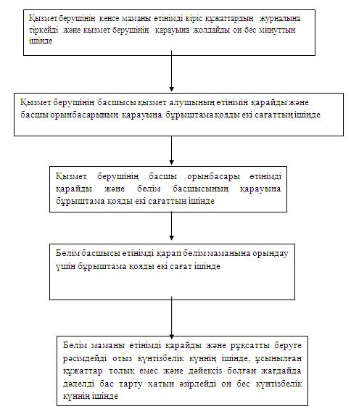

|  |  |
| --- | --- |
|  | "ІІ, ІІІ және IV санат объектілері үшін мемлекеттік экологиялық сараптама қорытындысын беру" мемлекеттік көрсетілетін қызмет регламентіне 2-қосымша |

**"Электрондық үкіметтің" веб-порталы арқылы мемлекеттік қызметті көрсету кезіндегі функционалды өзара іс-қимылдың № 1 диаграммасы**

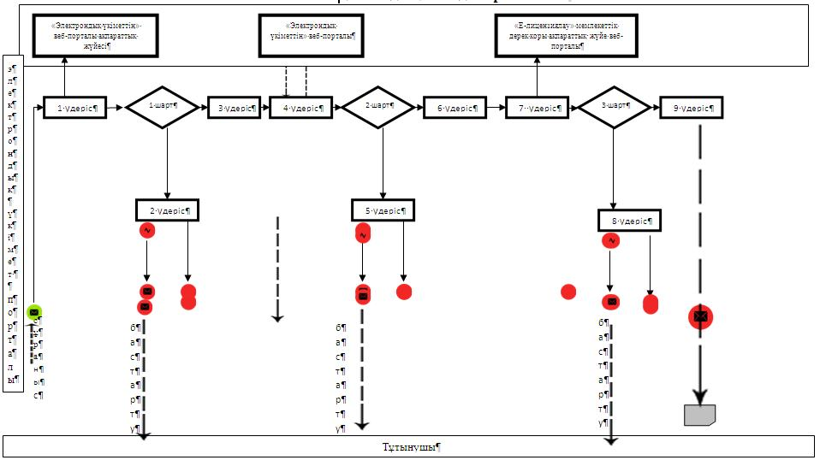

**Қызмет беруші арқылы мемлекеттік қызметті көрсету кезіндегі функционалды өзара іс-қимылдың № 2 диаграммасы**

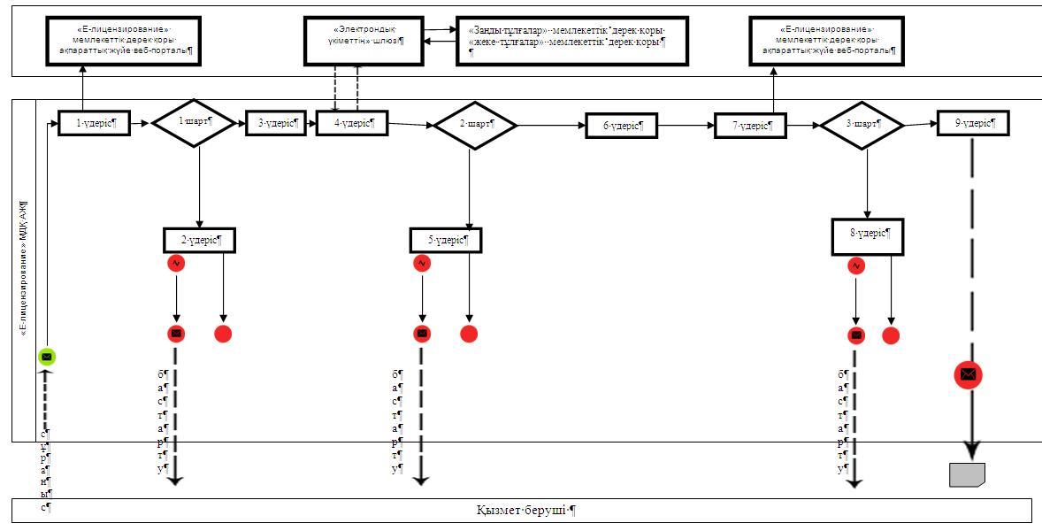

**ХҚО АЖ арқылы мемлекеттік қызметті көрсету кезіндегі функционалды өзара іс-қимылдың № 3 диаграммасы**

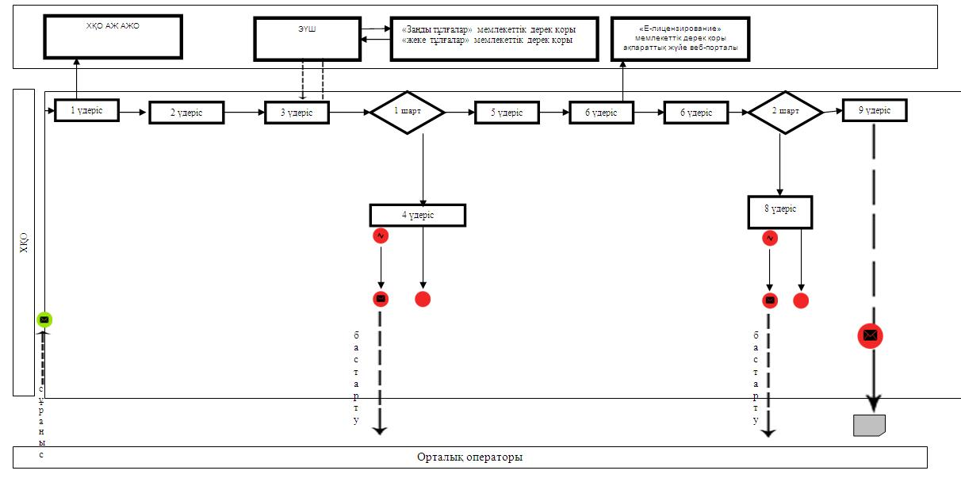

**Шартты белгілер:**



|  |  |
| --- | --- |
|  | "ІІ, ІІІ және IV санат объектілері үшін мемлекеттік экологиялық сараптама қортындысын беру" мемлекеттік көрсетілетін қызмет регламентіне 3 қосымша |

**Мемлекеттік қызмет көрсетудің бизнес-процестерінің анықтамалығы "ІІ, ІІІ және IV санат объектілері үшін қоршаған ортаға эмиссияларға рұқсат беру А. Көрсетілетін қызмет берушінің кеңсесі арқылы келіп түскен**

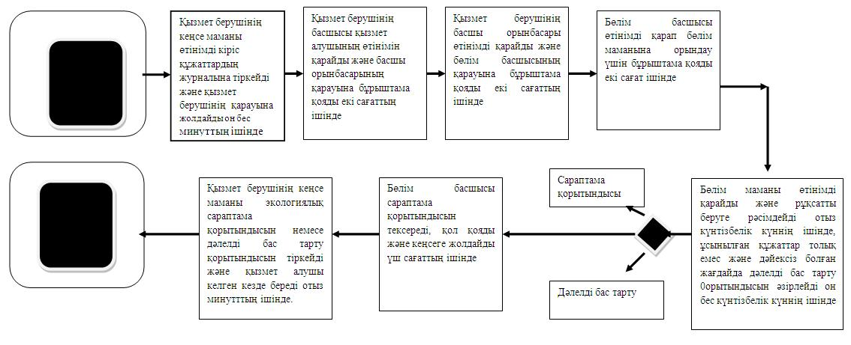

**Б. "Электрондық үкімет" арқылы мемлекеттік қызмет көрсету**

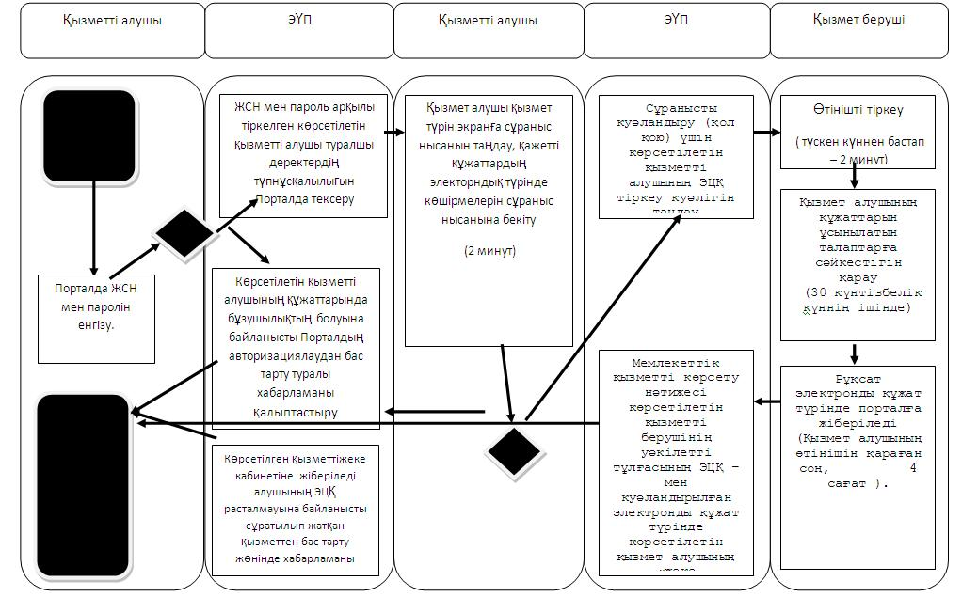

**В. ХҚКО арқылы мемлекеттік қызмет көрсету**

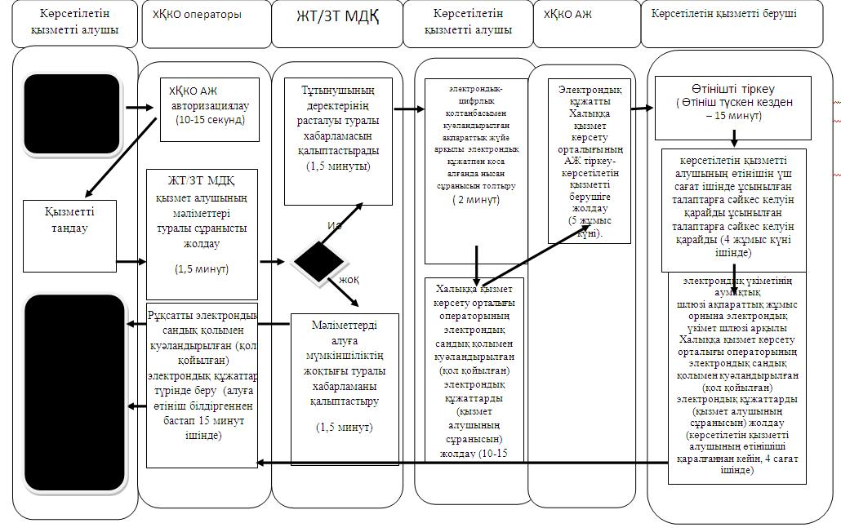

**Шартты белгілер**

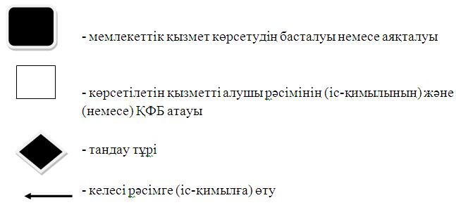

© 2012. Қазақстан Республикасы Әділет министрлігінің «Қазақстан Республикасының Заңнама және құқықтық ақпарат институты» ШЖҚ РМК